Bekämpfen wir die Klima- und Naturzerstörung der Erde
mit Verstand und Vernunft, indem wir
die massive Bevölkerungszahl der Menschheit reduzieren!

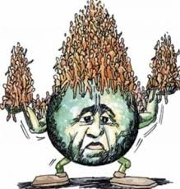
Petition auf www.change.org:
Überbevölkerung – Weltweite Geburtenregelungen
verbindlich einführen!

Die Erdbevölkerung betrug exakt 8 953'851 416
um 24.00 Uhr am 31. Dez. 2018, gezählt von den Plejaren

- Heute ist die Erde mit über 8.9 Milliarden Menschen um das 17fache überbevölkert.
- Das heisst: 17 Erden wären heute nötig, um die Bevölkerung naturgerecht zu tragen.
- Von Natur aus kann die Erde NUR 529 MILLIONEN Menschen optimal versorgen.
- Das Weiterbestehen der Erde und der irdischen Menschheit liegt in unseren Händen.
- Ein weltweiter Geburtenstopp ist unabdingbar, um das Schlimmste zu verhindern!

